PHP и MySQL
Задача 1: Да се създаде база от данни test_db чрез PHP script и да се извършат различни операции: да се създаде таблица в БД, да се добавят, извличат и изтриват данни чрез HTML формуляр, да се организира страниране, да се извърши backup на БД, да се изтрие таблица от БД, да се изтрие БД и др.

- Свързване с MySQL сървър и създаване на тестова база от данни (test_db) чрез функция mysql_query
Вече знаете, че за да създадете или изтриете една MySQL база от данни, вие трябва да имате администраторски права. PHP използва функция mysql_query, която има два параметъра и връща TRUE при успех и FALSE при неуспех:
Синтаксис:
bool mysql_query( sql, connection );
Parameter | Description
sql | Задължителен параметът, SQL query за създаване на БД
connection | Опционален параметър – ако не се зададе, то се използва последната отворена конекция със сървъра за MySQL Бази от Данни.

Освен това, за да създадете, изтривате и използвате База от данни в PHP код, както и в код, на друг език, първото нещо е да се свържете със сървъра за MySQL Бази от Данни. Свързването със сървъра за MySQL Бази от Данни изисква извикване на фунция - mysql_connect(), подавайки следната информация:
- hostname
- database username
- password
mysql_connect("localhost", "username", "password") or die(mysql_error());
Ако конекцията не се осъществи – имаме изпълнение на exit.
- Ако hostname="localhost"
- Ако за database username is = "root”
- Ако за password = "", тоест няма парола
То ето как изглежда PHP кода за установяване на конекция и за създаване на тестова база от данни test_db:
Пример 1:

<?php
$dbhost = 'localhost';
$dbuser = 'root';
$dbpass = '';
$conn = mysql_connect($dbhost, $dbuser, $dbpass);
if(! $conn )
{ die('Could not connect: ' . mysql_error());}
echo 'Connected successfully<br>';
$sql = 'CREATE Database test_db';
$retval = mysql_query( $sql, $conn );
if(! $retval )
{ die('Could not create database: <br>' . mysql_error());}
echo "Database test_db created successfully<br>";
mysql_close($conn);
?>

Output: Connected successfully
Database test_db created successfully
Аналогично с другия драйвър:
<?php
$dbhost = 'localhost';
$dbuser = 'root';
$dbpass = '';
$conn = mysqli_connect($dbhost, $dbuser, $dbpass);
if(! $conn )
{ die('Could not connect: ' . mysqli_error($conn));}
echo 'Connected successfully<br>';
$sql = 'CREATE Database test_db';
$retval = mysqli_query( $conn, $sql );
if(! $retval )
{ die('Could not create database: <br>' . mysqli_error($conn));}
echo "Database test_db created successfully<br>";
mysqli_close($conn);
?>

Step 2 – Селектиране на MySQL база от данни
За да използвате каквато и да е База от данни в PHP код, както бе казано вече, първото нещо е да се свържете със сървъра за MySQL Бази от Данни.
PHP предоставя функция mysql_select_db за селектиране на БД, връщаща TRUE при успех и FALSE – при неуспех.
Синтаксис:
bool mysql_select_db( db_name, connection );
Parameter | Description
db_name | Задължително поле – име на БД
connection | Опционален параметър – ако не се зададе, то се използва последната отворена конекция със сървъра за MySQL Бази от Данни.

Пример 2: установяване на конекция и селектиране на базата от данни test_db
<?php
$dbhost = 'localhost';
$dbuser = 'root';
$dbpass = '';
$conn = mysql_connect($dbhost, $dbuser, $dbpass);
if(! $conn )
{
die('Could not connect: ' . mysql_error());
}
echo 'Connected successfully';
mysql_select_db( 'test_db' );
mysql_close($conn);
?>
//Connected successfully
Аналогично с другия драйвър:
<?php
$dbhost = 'localhost';
$dbuser = 'root';
$dbpass = '';
$conn = mysqli_connect($dbhost, $dbuser, $dbpass);
if(! $conn )
{
die('Could not connect: ' . mysqli_error($conn));
}
echo 'Connected successfully';
mysqli_select_db($conn, 'test_db' );
mysqli_close($conn);
?>

Затваряне на връзката
От PHP 4 вие реално не се нуждаете от затваряне на връзката със сървъра за MySQL Бази от Данни, тъй като това се контролира автоматично от PHP garbage collector. Въпреки това, не би било проблем да се погрижим за това. Използвайте за целта функция mysql_close(), която затваря установената връзка.

Step 2.2 – Създаване на таблици в БД
За да създадете таблици в БД, вие трябва да постъпите по същия начин, както при създаване на БД. Първо създавате SQL заявка (SQL query) за създаване на таблиците, след което изпълнявате тази заявка, функция използвайки mysql_query().
Пример 3.1: Създаване на таблица employee в БД test_db.
<?php
$dbhost = 'localhost';
$dbuser = 'root';
$dbpass = '';
$conn = mysql_connect($dbhost, $dbuser, $dbpass);
if(! $conn )
{
die('Could not connect: ' . mysql_error());
}
echo 'Connected successfully';
$sql ="CREATE TABLE employee (
emp_id INT NOT NULL AUTO_INCREMENT,
emp_name VARCHAR(20) NOT NULL,
emp_address VARCHAR(20) NOT NULL,
emp_salary INT NOT NULL,
join_date timestamp NOT NULL,
PRIMARY KEY (emp_id))";
mysql_select_db('test_db');
$retval = mysql_query( $sql, $conn );
if(! $retval )
{
die('<br>Could not create table: ' . mysql_error());
}
echo "<br>Table employee created successfully!!!";
mysql_close($conn);
?>

Outputs:
Connected successfully
Table employee created successfully!!!
Аналогично с другия драйвър:

<?php
$dbhost = 'localhost';
$dbuser = 'root';
$dbpass = '';
$conn = mysqli_connect($dbhost, $dbuser, $dbpass);
if(! $conn )
{
die('Could not connect: ' . mysqli_error($conn));
}
echo 'Connected successfully';
$sql ="CREATE TABLE employee (
emp_id INT NOT NULL AUTO_INCREMENT,
emp_name VARCHAR(20) NOT NULL,
emp_address VARCHAR(20) NOT NULL,
emp_salary INT NOT NULL,
join_date timestamp NOT NULL,
PRIMARY KEY (emp_id))";
mysqli_select_db($conn,'test_db');
$retval = mysqli_query($conn, $sql );
if(! $retval )
{
die('<br>Could not create table: ' . mysqli_error($conn));
}
echo "<br>Table employee created successfully!!!";
mysqli_close($conn);
?>
Или пример 3.2: Първо създавате текстов файл sql_query.txt:
sql_query.txt
CREATE TABLE employee(
emp_id INT NOT NULL AUTO_INCREMENT,
emp_name VARCHAR(20) NOT NULL,
emp_address VARCHAR(20) NOT NULL,
emp_salary INT NOT NULL,
join_date timestamp NOT NULL,
primary key ( emp_id ));
След което извиквате следния код (Index.php)
Index.php
<?php
$dbhost = 'localhost';
$dbuser = 'root';
$dbpass = '';
$conn = mysql_connect($dbhost, $dbuser, $dbpass);
if(! $conn )
{
die('Could not connect: ' . mysql_error());
}
$query_file = 'sql_query.txt';

$fp = fopen($query_file, 'r');
$sql = fread($fp, filesize($query_file));
fclose($fp);

mysql_select_db('test_db');
$retval = mysql_query( $sql, $conn );
if(! $retval )
{
die('Could not create table: ' . mysql_error());
}
echo "Table employee created successfully\n";
mysql_close($conn);
?>
//Table employee created successfully

Аналогично с другия драйвър:
<?php
$dbhost = 'localhost';
$dbuser = 'root';
$dbpass = '';
$conn = mysqli_connect($dbhost, $dbuser, $dbpass);
if(! $conn )
{
die('Could not connect: ' . mysqli_error($conn));
}
$query_file = 'sql_query.txt';

$fp = fopen($query_file, 'r');
$sql = fread($fp, filesize($query_file));
fclose($fp);

mysqli_select_db($conn,'test_db');
$retval = mysqli_query($conn, $sql );
if(! $retval )
{
die('Could not create table: ' . mysqli_error($conn));
}
echo "Table employee created successfully\n";
mysqli_close($conn);
?>

Step 2.3 – Запълване с данни на таблица от БД
За да вмъкнем един запис в таблица employee на БД test_db:
В mysql_query командата се подава SQL команда за вмъкване на запис в таблица от БД:
INSERT INTO employee (emp_name,emp_address, emp_salary, join_date) VALUES ( "guest", "XYZ", 2000, NOW() ).

Пример 4.1:
<?php
$dbhost = 'localhost';
$dbuser = 'root';
$dbpass = '';
$conn = mysql_connect($dbhost, $dbuser, $dbpass);
if(! $conn )
{
die('Could not connect: ' . mysql_error());
}
$sql = 'INSERT INTO employee '.
'(emp_name,emp_address, emp_salary, join_date) '.
'VALUES ( "guest", "XYZ", 2000, NOW() )';

mysql_select_db('test_db');
$retval = mysql_query( $sql, $conn );
if(! $retval )
{
die('Could not enter data: ' . mysql_error());
}
echo "Entered data successfully\n";
mysql_close($conn);
?>
//Entered data successfully

Аналогично с другия драйвър:

<?php
$dbhost = 'localhost';
$dbuser = 'root';
$dbpass = '';
$conn = mysqli_connect($dbhost, $dbuser, $dbpass);
if(! $conn )
{
die('Could not connect: ' . mysqli_error($conn));
}
$sql = 'INSERT INTO employee '.
'(emp_name,emp_address, emp_salary, join_date) '.
'VALUES ( "guest", "XYZ", 2000, NOW() )';

mysqli_select_db($conn,'test_db');
$retval = mysqli_query( $conn,$sql );
if(! $retval )
{
die('Could not enter data: ' . mysqli_error($conn));
}
echo "Entered data successfully\n";
mysqli_close($conn);
?>
В реалните приложения, обикновено се използва HTML форма за въвеждане на данни, които се прихващат от PHP script и накрая се вмъкват в MySQL таблиците. Следващият пример демонстрира вмъкване на данни именно чрез използване на HTML форма:

Пример 4.2:
Index.html
<html>
<head>
<meta charset="UTF-8">
<title></title>
</head>
<body>
<html>
<head>
<title>Add New Record in MySQL Database</title>
</head>
<body>
<form method="post" action="Add_record.php">
<table width="400" border="0" cellspacing="1" cellpadding="2">
<tr>
<td width="100">Employee Name</td>
<td><input name="emp_name" type="text" id="emp_name"></td>
</tr>
<tr>
<td width="100">Employee Address</td>
<td><input name="emp_address" type="text" id="emp_address"></td>
</tr>
<tr>
<td width="100">Employee Salary</td>
<td><input name="emp_salary" type="text" id="emp_salary"></td>
</tr>
<tr>
<td width="100"> </td>
<td> </td>
</tr>
<tr>
<td width="100"> </td>
<td>
<input name="add" type="submit" id="add" value="Add Employee">
</td>
</tr>
</table>
</form>
</body>
</html>
Add_record.php
<?php
if(isset($_POST['add']))
{
$dbhost = 'localhost';
$dbuser = 'root';
$dbpass = '';
$conn = mysql_connect($dbhost, $dbuser, $dbpass);
if(! $conn )
{
die('Could not connect: ' . mysql_error());
}
$emp_name = $_POST['emp_name'];
$emp_address = $_POST['emp_address'];
$emp_salary = $_POST['emp_salary'];
$sql = "INSERT INTO employee ".
"(emp_name,emp_address, emp_salary, join_date) ".
"VALUES('$emp_name','$emp_address',$emp_salary, NOW())";
mysql_select_db('test_db');
$retval = mysql_query( $sql, $conn );
if(! $retval )
{
die('Could not enter data: ' . mysql_error());
}
echo "Entered data successfully\n";
mysql_close($conn);
}
?>

Или wariant 2 - с един файл:
Index.php
<html>
<head>
<title>Add New Record in MySQL Database</title>
</head>
<body>
<?php
if(isset($_POST['add']))
{
$dbhost = 'localhost';
$dbuser = 'root';
$dbpass = '';
$conn = mysql_connect($dbhost, $dbuser, $dbpass);
if(! $conn )
{
die('Could not connect: ' . mysql_error());
}
$emp_name = $_POST['emp_name'];
$emp_address = $_POST['emp_address'];
$emp_salary = $_POST['emp_salary'];
$sql = "INSERT INTO employee ".
"(emp_name,emp_address, emp_salary, join_date) ".
"VALUES('$emp_name','$emp_address',$emp_salary, NOW())";
mysql_select_db('test_db');
$retval = mysql_query( $sql, $conn );
if(! $retval )
{
die('Could not enter data: ' . mysql_error());
}
echo "Entered data successfully\n";
mysql_close($conn);
}
else
{
?>
<form method="post" action="<?php $_PHP_SELF ?>">
<table width="400" border="0" cellspacing="1" cellpadding="2">
<tr>
<td width="100">Employee Name</td>
<td><input name="emp_name" type="text" id="emp_name"></td>
</tr>
<tr>
<td width="100">Employee Address</td>
<td><input name="emp_address" type="text" id="emp_address"></td>
</tr>
<tr>
<td width="100">Employee Salary</td>
<td><input name="emp_salary" type="text" id="emp_salary"></td>
</tr>
<tr>
<td width="100"> </td>
<td> </td>
</tr>
<tr>
<td width="100"> </td>
<td>
<input name="add" type="submit" id="add" value="Add Employee">
</td>
</tr>
</table>
</form>
<?php
}
?>
</body>
</html>

Забележка:
Вместо:
<form method="post" action="<?php $_PHP_SELF ?>">
Може да се напише:
<form method="post" action="#">
<form method="post" action="<?php $_SERVER['PHP_SELF']; ?>">

Аналогично с другия драйвър:

<html>
<head>
<title>Add New Record in MySQL Database</title>
</head>
<body>
<?php
if(isset($_POST['add']))
{
$dbhost = 'localhost';
$dbuser = 'root';
$dbpass = '';
$conn = mysqli_connect($dbhost, $dbuser, $dbpass);
if(! $conn )
{
die('Could not connect: ' . mysqli_error($conn));
}
$emp_name = $_POST['emp_name'];
$emp_address = $_POST['emp_address'];
$emp_salary = $_POST['emp_salary'];
$sql = "INSERT INTO employee ".
"(emp_name,emp_address, emp_salary, join_date) ".
"VALUES('$emp_name','$emp_address',$emp_salary, NOW())";
mysqli_select_db($conn,'test_db');
$retval = mysqli_query( $conn,$sql );
if(! $retval )
{
die('Could not enter data: ' . mysqli_error($conn));
}
echo "Entered data successfully\n";
mysqli_close($conn);
}
else
{
?>
<form method="post" action="<?php $_PHP_SELF ?>">
<table width="400" border="0" cellspacing="1" cellpadding="2">
<tr>
<td width="100">Employee Name</td>
<td><input name="emp_name" type="text" id="emp_name"></td>
</tr>
<tr>
<td width="100">Employee Address</td>
<td><input name="emp_address" type="text" id="emp_address"></td>
</tr>
<tr>
<td width="100">Employee Salary</td>
<td><input name="emp_salary" type="text" id="emp_salary"></td>
</tr>
<tr>
<td width="100"> </td>
<td> </td>
</tr>
<tr>
<td width="100"> </td>
<td>
<input name="add" type="submit" id="add" value="Add Employee">
</td>
</tr>
</table>
</form>
<?php
}
?>
</body>
</html>

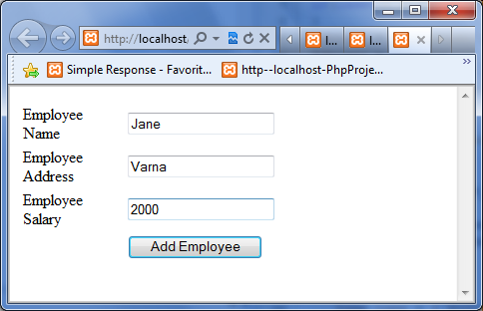

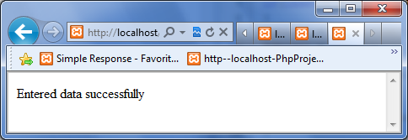

Step 3 – Извличане на данни от база от данни
Пример 5.1: извличане на данните от таблица employee на БД test_db (в асоциативен масив), тоест използване на mysql_fetch_array($retval, MYSQL_ASSOC) при извеждане на ред от таблицата.
<?php
$dbhost = 'localhost';
$dbuser = 'root';
$dbpass = '';//
$conn = mysql_connect($dbhost, $dbuser, $dbpass);
if(! $conn )
{
die('Could not connect: ' . mysql_error());
}
$sql = 'SELECT emp_id, emp_name, emp_salary FROM employee';

mysql_select_db('test_db');
$retval = mysql_query( $sql, $conn );
if(! $retval )
{
die('Could not get data: ' . mysql_error());
}
while($row = mysql_fetch_array($retval, MYSQL_ASSOC))
{
echo "EMP ID :{$row['emp_id']} <br> ".
"EMP NAME : {$row['emp_name']} <br> ".
"EMP SALARY : {$row['emp_salary']} <br> ".
"--------------------------------<br>";
}
echo "Fetched data successfully\n";
mysql_close($conn);
?>
Аналогично с другия драйвър:
<?php
$dbhost = 'localhost';
$dbuser = 'root';
$dbpass = '';//
$conn = mysqli_connect($dbhost, $dbuser, $dbpass);
if(! $conn )
{
die('Could not connect: ' . mysql_error());
}
$sql = 'SELECT emp_id, emp_name, emp_salary FROM employee';

mysqli_select_db($conn,'test_db');
$retval = mysqli_query( $conn,$sql );
if(! $retval )
{
die('Could not get data: ' . mysqli_error($conn));
}
while($row = mysqli_fetch_array($retval, MYSQL_ASSOC))
{
echo "EMP ID :{$row['emp_id']} <br> ".
"EMP NAME : {$row['emp_name']} <br> ".
"EMP SALARY : {$row['emp_salary']} <br> ".
"--------------------------------<br>";
}
echo "Fetched data successfully\n";
mysqli_close($conn);
?>

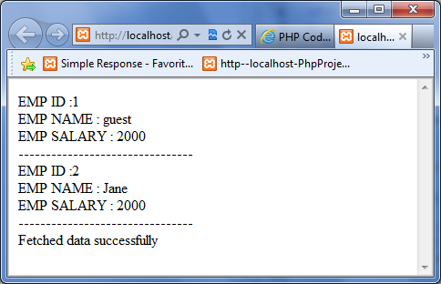
Пример 5.2: извличане на данните от таблица employee на БД test_db (в асоциативен масив), тоест използване на функция mysql_fetch_assoc при извеждане на ред от таблицата.
<?php
$dbhost = 'localhost';
$dbuser = 'root';
$dbpass = '';//
$conn = mysql_connect($dbhost, $dbuser, $dbpass);
if(! $conn )
{
die('Could not connect: ' . mysql_error());
}
$sql = 'SELECT emp_id, emp_name, emp_salary FROM employee';

mysql_select_db('test_db');
$retval = mysql_query( $sql, $conn );
if(! $retval )
{
die('Could not get data: ' . mysql_error());
}
while($row = mysql_fetch_assoc($retval))
{
echo "EMP ID :{$row['emp_id']} <br> ".
"EMP NAME : {$row['emp_name']} <br> ".
"EMP SALARY : {$row['emp_salary']} <br> ".
"--------------------------------<br>";
}
echo "Fetched data successfully\n";
mysql_close($conn);
?>
Аналогично с другия драйвър:

<?php
$dbhost = 'localhost';
$dbuser = 'root';
$dbpass = '';//
$conn = mysqli_connect($dbhost, $dbuser, $dbpass);
if(! $conn )
{
die('Could not connect: ' . mysql_error());
}
$sql = 'SELECT emp_id, emp_name, emp_salary FROM employee';

mysqli_select_db($conn,'test_db');
$retval = mysqli_query( $conn,$sql );
if(! $retval )
{
die('Could not get data: ' . mysqli_error($conn));
}
while($row = mysqli_fetch_assoc($retval))
{
echo "EMP ID :{$row['emp_id']} <br> ".
"EMP NAME : {$row['emp_name']} <br> ".
"EMP SALARY : {$row['emp_salary']} <br> ".
"--------------------------------<br>";
}

echo "Fetched data successfully\n";
mysqli_close($conn);
?>

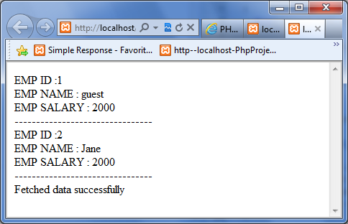
Пример 5.3: извличане на данните от таблица employee на БД test_db (в числов масив), тоест използване на mysql_fetch_array($retval, MYSQL_NUM) при извеждане на ред от таблицата.
<?php
$dbhost = 'localhost';
$dbuser = 'root';
$dbpass = '';//
$conn = mysql_connect($dbhost, $dbuser, $dbpass);
if(! $conn )
{
die('Could not connect: ' . mysql_error());
}
$sql = 'SELECT emp_id, emp_name, emp_salary FROM employee';

mysql_select_db('test_db');
$retval = mysql_query( $sql, $conn );
if(! $retval )
{
die('Could not get data: ' . mysql_error());
}
while($row = mysql_fetch_array($retval, MYSQL_NUM))
{
echo "EMP ID :{$row[0]} <br> ".
"EMP NAME : {$row[1]} <br> ".
"EMP SALARY : {$row[2]} <br> ".
"--------------------------------<br>";
}
// mysql_free_result($retval);
echo "Fetched data successfully\n";
mysql_close($conn);
?>
Аналогично с другия драйвър:

<?php
$dbhost = 'localhost';
$dbuser = 'root';
$dbpass = '';//
$conn = mysqli_connect($dbhost, $dbuser, $dbpass);
if(! $conn )
{
die('Could not connect: ' . mysql_error());
}
$sql = 'SELECT emp_id, emp_name, emp_salary FROM employee';

mysqli_select_db($conn,'test_db');
$retval = mysqli_query( $conn,$sql );
if(! $retval )
{
die('Could not get data: ' . mysqli_error($conn));
}
while($row = mysqli_fetch_array($retval, MYSQL_NUM))
{
echo "EMP ID :{$row[0]} <br> ".
"EMP NAME : {$row[1]} <br> ".
"EMP SALARY : {$row[2]} <br> ".
"--------------------------------<br>";
}

//mysqli_free_result($retval);
echo "Fetched data successfully\n";
mysqli_close($conn);
?>
Всички 3 примера произвеждат един исъщ резултат!!!
Освобождаване на паметта (Releasing Memory): Това е добра практика, в края на всяка SELECT команда. За целта се използва функцията на PHP: mysql_free_result() . Откоментирайте тази команда в пример 5.3.

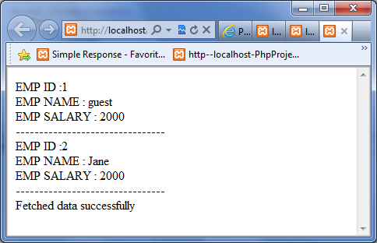

Извличане в табличен вид:
<?php
$dbhost = 'localhost';
$dbuser = 'root';
$dbpass = '';//
$conn = mysqli_connect($dbhost, $dbuser, $dbpass);
if(! $conn )
{
die('Could not connect: ' . mysql_error());
}
$sql = 'SELECT emp_id, emp_name, emp_salary FROM employee';

mysqli_select_db($conn,'test_db');
$retval = mysqli_query( $conn,$sql );
if(! $retval )
{
die('Could not get data: ' . mysqli_error($conn));
}
echo "<table border='1'>
<tr> <th>EMP_ID</th><th>EMP_Name</th><th>EMP_Salary</th> </tr>";
//while($row = $result->fetch_assoc())
while($row = mysqli_fetch_assoc($retval))
{ echo "<tr>";
echo "<td>" . $row['emp_id'] . "</td>";
echo "<td>" . $row['emp_name'] . "</td>";
echo "<td>" . $row['emp_salary'] . "</td>";
echo "</tr>";
}
echo "</table>";
mysqli_free_result($retval);
echo "Fetched data successfully\n";
mysqli_close($conn);
?>

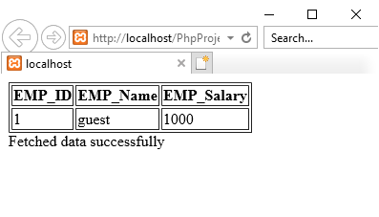

Step 4 - update, delete на записи
Пример 6.: Update на данни в MySQL БД с име test_db, employee. Изпълнява се SQL UPDATE команда, чрез PHP функция mysql_query. Използва се форма: търси се запис по първичен ключ (ID) с цел да промените заплатата на служителя с това ID:
Вариант 1.
Index.html
<!DOCTYPE html>
<!--
To change this license header, choose License Headers in Project Properties.
To change this template file, choose Tools | Templates
and open the template in the editor.
-->
<html>
<head>
<meta charset="UTF-8">
<title></title>
</head>
<body>
<html>
<head>
<title>Update a Record in MySQL Table</title>
</head>
<body>
<form method="post" action="Update_rec.php">
<table width="400" border="0" cellspacing="1" cellpadding="2">
<tr>
<td width="100">Employee ID</td>
<td><input name="emp_id" type="text" id="emp_id"></td>
</tr>
<tr>
<td width="100">Employee Salary</td>
<td><input name="emp_salary" type="text" id="emp_salary"></td>
</tr>
<tr>
<td width="100"> </td>
<td> </td>
</tr>
<tr>
<td width="100"> </td>
<td>
<input name="update" type="submit" id="update" value="Update">
</td>
</tr>
</table>
</form>
</body>
</html>

Update_rec.php
<?php
if(isset($_POST['update']))
{
$dbhost = 'localhost';
$dbuser = 'root';
$dbpass = '';//
$conn = mysql_connect($dbhost, $dbuser, $dbpass);
if(! $conn )
{
die('Could not connect: ' . mysql_error());
}

$emp_id = $_POST['emp_id'];
$emp_salary = $_POST['emp_salary'];

$sql = "UPDATE employee ".
"SET emp_salary = $emp_salary ".
"WHERE emp_id = $emp_id" ;

mysql_select_db('test_db');
$retval = mysql_query( $sql, $conn );
if(! $retval )
{
die('Could not update data: ' . mysql_error());
}
echo "Updated data successfully\n";
mysql_close($conn);
}
?>
Или вариант 2 - с един файл: index.php
<html>
<head>
<title>Update a Record in MySQL Database</title>
</head>
<body>

<?php
if(isset($_POST['update']))
{
$dbhost = 'localhost';
$dbuser = 'root';
$dbpass = '';//
$conn = mysql_connect($dbhost, $dbuser, $dbpass);
if(! $conn )
{
die('Could not connect: ' . mysql_error());
}

$emp_id = $_POST['emp_id'];
$emp_salary = $_POST['emp_salary'];

$sql = "UPDATE employee ".
"SET emp_salary = $emp_salary ".
"WHERE emp_id = $emp_id" ;

mysql_select_db('test_db');
$retval = mysql_query( $sql, $conn );
if(! $retval )
{
die('Could not update data: ' . mysql_error());
}
echo "Updated data successfully\n";
mysql_close($conn);
}
else
{
?>
<form method="post" action="<?php $_PHP_SELF ?>">
<table width="400" border="0" cellspacing="1" cellpadding="2">
<tr>
<td width="100">Employee ID</td>
<td><input name="emp_id" type="text" id="emp_id"></td>
</tr>
<tr>
<td width="100">Employee Salary</td>
<td><input name="emp_salary" type="text" id="emp_salary"></td>
</tr>
<tr>
<td width="100"> </td>
<td> </td>
</tr>
<tr>
<td width="100"> </td>
<td>
<input name="update" type="submit" id="update" value="Update">
</td>
</tr>
</table>
</form>
<?php
}
?>
</body>
</html>
Аналогично с другия драйвър:

<html>
<head>
<title>Update a Record in MySQL Database</title>
</head>
<body>

<?php
if(isset($_POST['update']))
{
$dbhost = 'localhost';
$dbuser = 'root';
$dbpass = '';//
$conn = mysqli_connect($dbhost, $dbuser, $dbpass);
if(! $conn )
{
die('Could not connect: ' . mysqli_error($conn));
}

$emp_id = $_POST['emp_id'];
$emp_salary = $_POST['emp_salary'];

$sql = "UPDATE employee ".
"SET emp_salary = $emp_salary ".
"WHERE emp_id = $emp_id" ;

mysqli_select_db($conn, 'test_db');
$retval = mysqli_query( $conn, $sql );
if(! $retval )
{
die('Could not update data: ' . mysqli_error($conn));
}
echo "Updated data successfully\n";
mysqli_close($conn);
}
else
{
?>
<form method="post" action="<?php $_PHP_SELF ?>">
<table width="400" border="0" cellspacing="1" cellpadding="2">
<tr>
<td width="100">Employee ID</td>
<td><input name="emp_id" type="text" id="emp_id"></td>
</tr>
<tr>
<td width="100">Employee Salary</td>
<td><input name="emp_salary" type="text" id="emp_salary"></td>
</tr>
<tr>
<td width="100"> </td>
<td> </td>
</tr>
<tr>
<td width="100"> </td>
<td>
<input name="update" type="submit" id="update" value="Update">
</td>
</tr>
</table>
</form>
<?php
}
?>
</body>
</html>
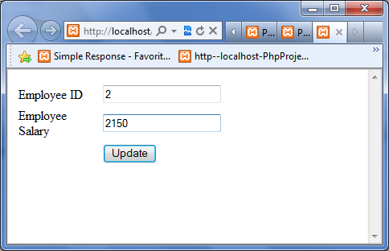

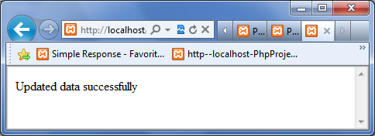

Пример 7: Изтриване на данни в MySQL БД с име test_db, employee. Изпълнява се SQL DELETE команда, чрез PHP функция mysql_query. Използва се форма: търси се запис за изтриване по първичен ключ (ID):
<html>
<head>
<title>Delete a Record from MySQL Database</title>
</head>
<body>
<?php
if(isset($_POST['delete']))
{
$dbhost = 'localhost'; $dbuser = 'root';
$dbpass = '';//
$conn = mysql_connect($dbhost, $dbuser, $dbpass);
if(! $conn )
{ die('Could not connect: ' . mysql_error());}
$emp_id = $_POST['emp_id'];
$sql = "DELETE FROM test_db.employee WHERE emp_id = $emp_id" ;
$result = mysql_query($sql);
mysql_select_db('test_db');
$retval = mysql_query( $sql, $conn );
if(! $retval )
{ die('Could not delete data: ' . mysql_error());}
echo "Deleted data successfully\n";
mysql_close($conn);
}
else
{
?>
<form method="post" action="<?php $_PHP_SELF ?>">
<table width="400" border="0" cellspacing="1" cellpadding="2">
<tr>
<td width="100">Employee ID</td>
<td><input name="emp_id" type="text" id="emp_id"></td>
</tr>
<tr>
<td width="100"> </td>
<td> </td>
</tr>
<tr>
<td width="100"> </td>
<td>
<input name="delete" type="submit" id="delete" value="Delete">
</td>
</tr>
</table>
</form>
<?php
}
?>
</body>
</html>

Аналогично с другия драйвър:
<html>
<head>
<title>Delete a Record from MySQL Database</title>
</head>
<body>
<?php
if(isset($_POST['delete']))
{
$dbhost = 'localhost'; $dbuser = 'root';
$dbpass = '';//
$conn = mysqli_connect($dbhost, $dbuser, $dbpass);
if(! $conn )
{ die('Could not connect: ' . mysqli_error($conn));}
$emp_id = $_POST['emp_id'];
$sql = "DELETE FROM test_db.employee WHERE emp_id = $emp_id" ;
$result = mysqli_query($conn,$sql);
mysqli_select_db($conn,'test_db');
$retval = mysqli_query($conn, $sql );
if(! $retval )
{ die('Could not delete data: ' . mysqli_error($conn));}
echo "Deleted data successfully\n";
mysqli_close($conn);
}
else
{
?>
<form method="post" action="<?php $_PHP_SELF ?>">
<table width="400" border="0" cellspacing="1" cellpadding="2">
<tr>
<td width="100">Employee ID</td>
<td><input name="emp_id" type="text" id="emp_id"></td>
</tr>
<tr>
<td width="100"> </td>
<td> </td>
</tr>
<tr>
<td width="100"> </td>
<td>
<input name="delete" type="submit" id="delete" value="Delete">
</td>
</tr>
</table>
</form>
<?php
}
?>
</body>
</html>
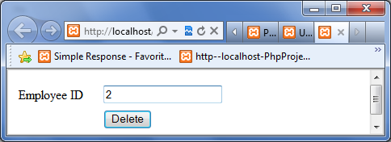
Deleted data successfully

Step 5 – Изтриване на базата от данни
В mysql_query командата се подава SQL команда за изтриване на БД (DROP DATABASE test_db).
Пример 8:
<?php
$dbhost = 'localhost';
$dbuser = 'root';
$dbpass = '';
$conn = mysql_connect($dbhost, $dbuser, $dbpass);
if(! $conn )
{
die('Could not connect: ' . mysql_error());
}
$sql = 'DROP DATABASE test_db';
$retval = mysql_query( $sql, $conn );
if(! $retval )
{
die('Could not delete database db_test: ' . mysql_error());
}
echo "Database deleted successfully\n";
mysql_close($conn);
?>
//Database deleted successfully
Аналогично с другия драйвър:
<?php
$dbhost = 'localhost';
$dbuser = 'root';
$dbpass = '';
$conn = mysqli_connect($dbhost, $dbuser, $dbpass);
if(! $conn )
{
die('Could not connect: ' . mysqli_error($conn));
}
$sql = 'DROP DATABASE test_db';
$retval = mysqli_query($conn, $sql );
if(! $retval )
{
die('Could not delete database db_test: ' . mysqli_error($conn));
}
echo "Database deleted successfully\n";
mysqli_close($conn);
?>
//Database deleted successfully

Step 6 – Изтриване на таблица от базата от данни
В mysql_query командата се подава SQL команда за изтриване на таблица от БД (DROP TABLE test_db.employee).
Пример 9:
<?php
$dbhost = 'localhost';
$dbuser = 'root';
$dbpass = '';
$conn = mysql_connect($dbhost, $dbuser, $dbpass);
if(! $conn )
{
die('Could not connect: ' . mysql_error());
}
$sql = 'DROP TABLE test_db.employee';
$retval = mysql_query( $sql, $conn );
if(! $retval )
{
die('Could not delete table employee: ' . mysql_error());
}
echo "Table deleted successfully\n";
mysql_close($conn);
?>
//Table deleted successfully
Аналогично с другия драйвър:

<?php
$dbhost = 'localhost';
$dbuser = 'root';
$dbpass = '';
$conn = mysqli_connect($dbhost, $dbuser, $dbpass);
if(! $conn )
{
die('Could not connect: ' . mysqli_error($conn));
}
$sql = 'DROP TABLE test_db.employee';
$retval = mysqli_query($conn, $sql );
if(! $retval )
{
die('Could not delete table employee: ' . mysqli_error($conn));
}
echo "Table deleted successfully\n";
mysqli_close($conn);
?>
//Table deleted successfully

Step 7 – Страниране (отпечатване в страници, по 10 записа на страница)
Примерът демонстрира един подход за показване на извадката в няколко страници създаване на навигационни линкове.
MySQL подпомага страниране чрез LIMIT клауза, която получава 2 аргумента. Първият е OFFSET, а втория аргумент показва колко записа ще се върнат от БД.
Пример 10:
<html>
<head>
<title>Paging Using PHP</title>
</head>
<body>
<?php
$dbhost = 'localhost';
$dbuser = 'root';
$dbpass = '';//
$rec_limit = 10;

$conn = mysql_connect($dbhost, $dbuser, $dbpass);
if(! $conn )
{
die('Could not connect: ' . mysql_error());
}
mysql_select_db('test_db');
/* Get total number of records */
$sql = "SELECT count(emp_id) FROM employee ";
$retval = mysql_query( $sql, $conn );
if(! $retval )
{
die('Could not get data: ' . mysql_error());
}
$row = mysql_fetch_array($retval, MYSQL_NUM );
$rec_count = $row[0];

if( isset($_GET{'page'} ) )
{
$page = $_GET{'page'} + 1;
$offset = $rec_limit * $page ;
}
else
{
$page = 0;
$offset = 0;
}
$left_rec = $rec_count - ($page * $rec_limit);

$sql = "SELECT emp_id, emp_name, emp_salary ".
"FROM employee ".
"LIMIT $offset, $rec_limit";

$retval = mysql_query( $sql, $conn );
if(! $retval )
{
die('Could not get data: ' . mysql_error());
}
while($row = mysql_fetch_array($retval, MYSQL_ASSOC))
{
echo "EMP ID :{$row['emp_id']} <br> ".
"EMP NAME : {$row['emp_name']} <br> ".
"EMP SALARY : {$row['emp_salary']} <br> ".
"--------------------------------<br>";
}

if( $page > 0 )
{ $last = $page - 2;
echo "<a href=\"".$_SERVER['PHP_SELF']."?page=$last\">Last 10 Records</a> |";
echo "<a href=\"".$_SERVER['PHP_SELF']."?page=$page\">Next 10 Records</a>";
}
else if( $page == 0 )
{
// echo "<a href=\"$_PHP_SELF?page=$page\">Next 10 Records</a>";
echo "<a href=\"".$_SERVER['PHP_SELF']."?page=$page\">Next 10 Records</a>";
}
else if( $left_rec < $rec_limit )
{
$last = $page - 2;
// echo "<a href=\"$_PHP_SELF?page=$last\">Last 10 Records</a>";
echo "<a href=\"".$_SERVER['PHP_SELF']."?page=$last\">Last 10 Records</a>";
}
mysql_close($conn);
?>

С другия драйвер:
<html>
<head>
<title>Paging Using PHP</title>
</head>
<body>
<?php
$dbhost = 'localhost';
$dbuser = 'root';
$dbpass = '';//
$rec_limit = 10;

$conn = mysqli_connect($dbhost, $dbuser, $dbpass);
if(! $conn )
{
die('Could not connect: ' . mysqli_error($conn));
}
mysqli_select_db($conn,'test_db');
/* Get total number of records */
$sql = "SELECT count(emp_id) FROM employee ";
$retval = mysqli_query( $conn,$sql );
if(! $retval )
{
die('Could not get data: ' . mysqli_error($conn));
}
$row = mysqli_fetch_array($retval, MYSQL_NUM );
$rec_count = $row[0];

if( isset($_GET{'page'} ) )
{
$page = $_GET{'page'} + 1;
$offset = $rec_limit * $page ;
}
else
{
$page = 0;
$offset = 0;
}
$left_rec = $rec_count - ($page * $rec_limit);

$sql = "SELECT emp_id, emp_name, emp_salary ".
"FROM employee ".
"LIMIT $offset, $rec_limit";

$retval = mysqli_query( $conn,$sql );
if(! $retval )
{
die('Could not get data: ' . mysqli_error($conn));
}
while($row = mysqli_fetch_array($retval, MYSQL_ASSOC))
{
echo "EMP ID :{$row['emp_id']} <br> ".
"EMP NAME : {$row['emp_name']} <br> ".
"EMP SALARY : {$row['emp_salary']} <br> ".
"--------------------------------<br>";
}

if( $page > 0 )
{ $last = $page - 2;
echo "<a href=\"".$_SERVER['PHP_SELF']."?page=$last\">Last 10 Records</a> |";
echo "<a href=\"".$_SERVER['PHP_SELF']."?page=$page\">Next 10 Records</a>";
}
else if( $page == 0 )
{
// echo "<a href=\"$_PHP_SELF?page=$page\">Next 10 Records</a>";
echo "<a href=\"".$_SERVER['PHP_SELF']."?page=$page\">Next 10 Records</a>";
}
else if( $left_rec < $rec_limit )
{
$last = $page - 2;
// echo "<a href=\"$_PHP_SELF?page=$last\">Last 10 Records</a>";
echo "<a href=\"".$_SERVER['PHP_SELF']."?page=$last\">Last 10 Records</a>";
}
mysqli_close($conn);
?>
</body>
</html>

забележка:
echo $_SERVER['PHP_SELF'];
//PhpProject25/index.php
echo __FILE__;
//C:\xampp\htdocs\PhpProject25\index.php
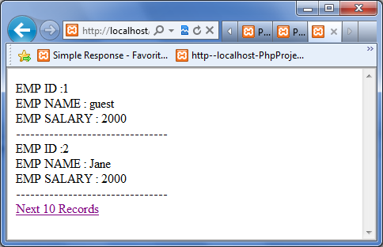

Step 8 – MySQL backup, чрез PHP
Винаги е полезно да се прави регулярно backup на БД. Има 3 начина за тази цел:
- Използване на SQL Select команда на PHP.
- Използване на MySQL mysqldump команда на PHP.
- Използване на phpMy.
Изпълнение на SQL SELECT INTO OUTFILE команда на PHP. Всяка таблица се съхранява в отделен текстов файл.
Пример 11::
<?php
$dbhost = 'localhost'; $dbuser = 'root';
$dbpass = '';//
$conn = mysql_connect($dbhost, $dbuser, $dbpass);
if(! $conn )
{ die('Could not connect: ' . mysql_error());}
mysql_select_db('test_db');
$table_name = "employee";
$backup_file = "C:/xampp/tmp/employee.sql";
$sql = "SELECT * FROM $table_name INTO OUTFILE '$backup_file'";
$retval = mysql_query( $sql, $conn );
if(! $retval )
{
die('Could not take data backup: ' . mysql_error());
}
echo "Backedup data successfully\n";
mysql_close($conn);
?>
//Backedup data successfully

С другия драйвер
<?php
$dbhost = 'localhost'; $dbuser = 'root';
$dbpass = '';//
$conn = mysqli_connect($dbhost, $dbuser, $dbpass);
if(! $conn )
{ die('Could not connect: ' . mysqli_error($conn));}
mysqli_select_db($conn,'test_db');
$table_name = "employee";
$backup_file = "C:/xampp/tmp/employee.sql";
$sql = "SELECT * FROM $table_name INTO OUTFILE '$backup_file'";
$retval = mysqli_query( $conn,$sql );
if(! $retval )
{
die('Could not take data backup: ' . mysqli_error($conn));
}
echo "Backedup data successfully\n";
mysqli_close($conn);
?>
//Backedup data successfully
За да се възстановят данните ( restore the backup) - използва се LOAD DATA INFILE заявка:
Пример 12::
<?php
$dbhost = 'localhost'; $dbuser = 'root';
$dbpass = '';//
$conn = mysql_connect($dbhost, $dbuser, $dbpass);
if(! $conn )
{ die('Could not connect: ' . mysql_error());}
$table_name = "employee";
$backup_file = "C:/xampp/tmp/employee.sql";
$sql = "LOAD DATA INFILE '$backup_file' INTO TABLE $table_name";
mysql_select_db('test_db');
$retval = mysql_query( $sql, $conn );
if(! $retval )
{ die('Could not load data : ' . mysql_error());}
echo "Loaded data successfully\n";
mysql_close($conn);
?>
Loaded data successfully
Remark: Table "employee" must exist end must be empty or to don’t have duplicated keys with the $backup_file.

С другия драйвер:
<?php
$dbhost = 'localhost'; $dbuser = 'root';
$dbpass = '';//
$conn = mysqli_connect($dbhost, $dbuser, $dbpass);
if(! $conn )
{ die('Could not connect: ' . mysqli_error($conn));}
$table_name = "employee";
$backup_file = "C:/xampp/tmp/employee.sql";
$sql = "LOAD DATA INFILE '$backup_file' INTO TABLE $table_name";
mysqli_select_db($conn,'test_db');
$retval = mysqli_query( $conn,$sql );
if(! $retval )
{ die('Could not load data : ' . mysqli_error($conn));}
echo "Loaded data successfully\n";
mysqli_close($conn);
?>

- Използване на MySQL mysqldump команда на PHP за създаване на database backup.Използва се по следния начин:
…mysqldump.exe --host=host --user=user --password=pass db_name > backupFile.

Пример 13::
<?php
$dbname = 'test_db';$dbhost = 'localhost';$dbuser = 'root';
$dbpass = '';//
$backupFile = $dbname .'-' .date("Y-m-d-H-i-s") . '.sql';
// or $backupFile = "C:/xampp/tmp/test_db_bac22.sql";
$fish= "C:/xampp/mysql/bin/mysqldump.exe --host=$dbhost --user=$dbuser --password=$dbpass $dbname > $backupFile";
exec($fish);
/* OR:
$command = "C:/xampp/mysql/bin/mysqldump.exe --host=$dbhost --user=$dbuser --password=$dbpass $dbname > $backupFile";
$dummy = system($command, $retval); die($retval); */
?>
Output:
Produces test_db-2012-03-31-08-29-59.sql in the project’s folder
- Използване на phpMy : Ако имате phpMy е много лесно да направите backup на вашата БД. Щракнете "export" в phpMy main page. Изберете БД и изберете подходящите SQL опции, като зададете и име на backup file.
Полезно е също да разгледате един пример на : http://davidwalsh.name/backup-mysql-database-php

Задача 2: да се създаде елементарна книга за гости (за самостоятелна работа):
Интерфейсът трябва да включва следната примерна стартова форма с 3 полета: Name, Email, Comment
И два бутона: Submit и Reset
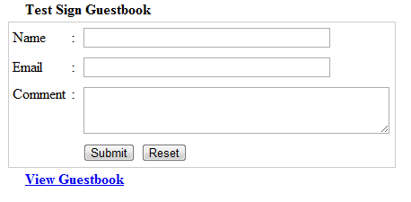
При натискане на връзката View Gestbook се разпечатва списък на посетителите, в следния примерен формат:
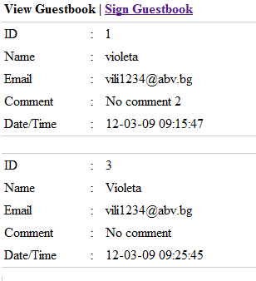
При натискане на връзката Sign Gestbook се връщаме обратно към стартовата форма (Test Sign Guestbook).
Реализирането на задачата включва:
- Създаване на таблица guestbook в база от данни test
  - базата от данни с която работя в къщи е my_db,
  - $server="localhost" (или localhost:3306),
  - $user="peter";
  - $password="";
- Създаване 3 php файла:
- guestbook.php
- addguestbook.php
- viewguestbook.php
Реализация:
По точка 1:
И така: Аз съм създала таблица guestbook в база от данни my_db на домашния ми компютър, $server="localhost" (или localhost:3306), $user="peter";$password="";)
Интерфейсът трябва да включва една форма с 3 полета: Name, Email, Comment
И два бутона: Submit и Reset

Забележка: Създайте, ако е необходимо базата от данни и таблицата в нея, използвайки следните MySQL команди:

CREATE DATABASE if NOT EXISTS `test`;
USE test;
CREATE TABLE `guestbook` (
`id` int(4) NOT NULL auto_increment,
`name` varchar(65) NOT NULL default '',
`email` varchar(65) NOT NULL default '',
`comment` longtext NOT NULL,
`datetime` varchar(65) NOT NULL default '',
PRIMARY KEY (`id`)
) ENGINE=MyISAM DEFAULT CHARSET=latin1 AUTO_INCREMENT=1 ;

Ако разполагате с phpMy като средство за менажиране на MySQL database, първият начин за създаване на базаот данни и таблица в нея е следния:
Стартираме phpMy:
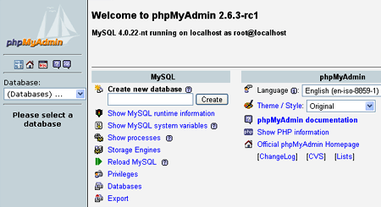
Написваме името на базата от данни: 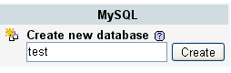 и натискаме Create.
След създаване на базата от данни се отваря следната форма. Въведете име на таблица и брой на колоните в нея. В този пример създаваме таблица с име "web_members" с ч полета (id, name, lastname, email)
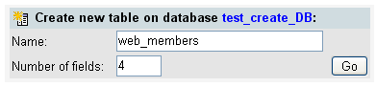
Резултатът е следния:
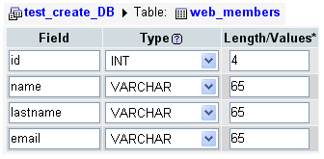

Вторият начин за създаване на таблицата е чрез изпълнение на SQL query:
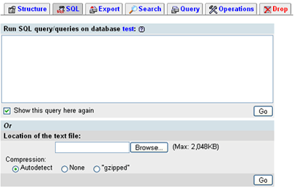
Вие можете да създадете таблицата чрез изпълнение на следното SQL query, което тябва да копирате във формата и да натиснете "Go":
CREATE TABLE `web_members` (
`id` int(4) NOT NULL auto_increment,
`name` varchar(65) NOT NULL default '',
`lastname` varchar(65) NOT NULL default '',
`email` varchar(65) NOT NULL default '',
PRIMARY KEY (`id`)
) TYPE=MyISAM AUTO_INCREMENT=1 ;
Или да намерите текстов файл (за целта прочетете как се експортира текстов файл за създаване на текстов файл(.sql))
За експортиране на база от данни (Export database) използвайте раздел Export:
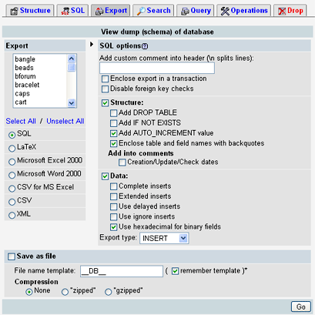
В tab Export вие можете да експортирате своята база от данни в много формати:
- SQL (text file .sql)
- Latex
- Microsoft Exel 2000
- Microsoft Word 2000
- CVS for MS Exel
- CVS
- XML
Стъпки:
1. Изберете таблицата, която желаете да експортирате или селектирайте всички таблици.
2. Изберете файлов формат
3. Изберете save as file (ако желаете да съхраните таблицата или всички таблици като един файл, ако не - it'll show you only Sql query)
4. Изберете компресиране
- None
- zipped (.zip)
- gzipped (.gzip)

По точка 2:
Създаване 3 php файла:
- Index.php (вместо guestbook.php)
- addguestbook.php
- viewguestbook.php
Проект: GestBook
Index.php
<table width="400" border="0" align="center" cellpadding="3" cellspacing="0">
<tr>
<td><strong>Test Sign Guestbook </strong></td>
</tr>
</table>
<table width="400" border="0" align="center" cellpadding="0" cellspacing="1" bgcolor="#CCCCCC">
<tr>
<form id="form1" name="form1" method="post" action="addguestbook.php">
<td>
<table width="400" border="0" cellpadding="3" cellspacing="1" bgcolor="#FFFFFF">
<tr>
<td width="117">Name</td>
<td width="14">:</td>
<td width="357"><input name="name" type="text" id="name" size="40" /></td>
</tr>
<tr>
<td>Email</td>
<td>:</td>
<td><input name="email" type="text" id="email" size="40" /></td>
</tr>
<tr>
<td valign="top">Comment</td>
<td valign="top">:</td>
<td><textarea name="comment" cols="40" rows="3" id="comment"></textarea></td>
</tr>
<tr>
<td>&nbsp;</td>
<td>&nbsp;</td>
<td><input type="submit" name="Submit" value="Submit" /> <input type="reset" name="Submit2" value="Reset" /></td>
</tr>
</table>
</td>
</form>
</tr>
</table>
<table width="400" border="0" align="center" cellpadding="3" cellspacing="0">
<tr>
<td><strong><a href="viewguestbook.php">View Guestbook</a> </strong></td>
</tr>
</table>

addguestbook.php
<?php
$host="localhost"; // Host name
$username="peter"; // Mysql username
$password=""; // Mysql password
$db_name="my_db"; // Database name
$tbl_name="guestbook"; // Table name
// Connect to server and select database.
mysql_connect("$host", "$username", "$password")or die("cannot connect server ");
mysql_select_db("$db_name")or die("cannot select DB");
$datetime=date("y-m-d h:i:s"); //date time
$name=$_REQUEST["name"];
$email=$_REQUEST["email"];
$comment=$_REQUEST["comment"];
$sql="INSERT INTO $tbl_name(name, email, comment, datetime)VALUES('$name', '$email', '$comment', '$datetime')";
$result=mysql_query($sql);
//check if query successful
if($result){
echo "Successful";
echo "<BR>";
echo "<a href='viewguestbook.php'>View guestbook</a>"; // link to view guestbook page
}
else {echo "ERROR";}
mysql_close();
?>

Viewguestbook.php
<table width="400" border="0" align="center" cellpadding="3" cellspacing="0">
<tr>
<td><strong>View Guestbook | <a href="index.php">Sign Guestbook</a> </strong></td>
</tr>
</table>
<br>
<?php
$host="localhost"; // Host name
$username="peter"; // Mysql username
$password=""; // Mysql password
$db_name="my_db"; // Database name
$tbl_name="guestbook"; // Table name
// Connect to server and select database.
mysql_connect("$host", "$username", "$password")or die("cannot connect server ");
mysql_select_db("$db_name")or die("cannot select DB");
$sql="SELECT * FROM $tbl_name";
$result=mysql_query($sql);
while($rows=mysql_fetch_array($result)){
?>
<table width="400" border="0" align="center" cellpadding="0" cellspacing="1" bgcolor="#CCCCCC">
<tr>
<td><table width="400" border="0" cellpadding="3" cellspacing="1" bgcolor="#FFFFFF">
<tr>
<td>ID</td>
<td>:</td>
<td><? echo $rows['id']; ?></td>
</tr>
<tr>
<td width="117">Name</td>
<td width="14">:</td>
<td width="357"><? echo $rows['name']; ?></td>
</tr>
<tr>
<td>Email</td>
<td>:</td>
<td><? echo $rows['email']; ?></td>
</tr>
<tr>
<td valign="top">Comment</td>
<td valign="top">:</td>
<td><? echo $rows['comment']; ?></td>
</tr>
<tr>
<td valign="top">Date/Time </td>
<td valign="top">:</td>
<td><? echo $rows['datetime']; ?></td>
</tr>
</table></td>
</tr>
</table>
<BR>
<? }
mysql_close(); //close database?>

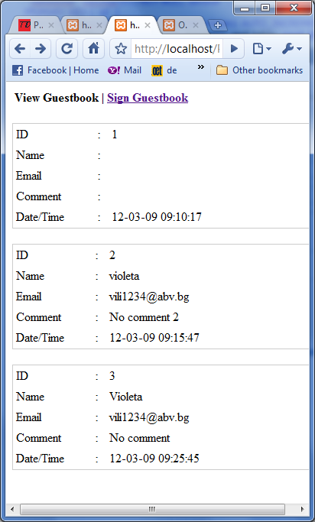

Използвана литература:
http://phpeasystep.com/phptu/15.html
http://www.tutorialspoint.com/php/index.htm

